ボランティアで清掃活動をしている皆さま

栃木の清掃活動等ポータルサイトに

皆さまの清掃活動を登録しませんか？

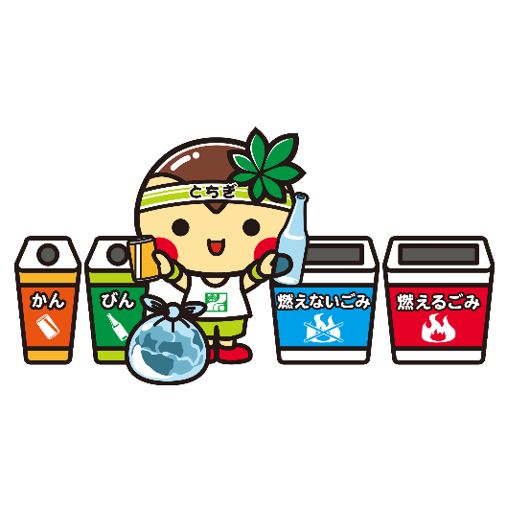

✼••┈┈┈┈┈┈┈┈┈┈┈┈┈┈┈┈••✼ 掲載団体（R7年5月1日現在）✼••┈┈┈┈┈┈┈┈┈┈┈┈┈┈┈┈┈┈••✼

足利の山クリーンハイク/市貝ジュニアリーダースクラブ/宇都宮海さくら/宇都宮市河川課/宇都宮大学環境改善サポーターECHO/海と日本プロジェクトin栃木県/株式会社大岩建設/奥日光清流清湖保全協議会/上稲葉・自然を守る会/サンエコサーマル株式会社/塩原温泉観光協会/杉の並木守(日光杉並木街道保護ボランティア)/鈴運メンテック株式会社/株式会社セルクリーンセンター/株式会社ダイセキ 関東事業所/中興化成工業株式会社 宇都宮工場/中禅寺湖クリーンプロジェクト/電気興業株式会社 鹿沼工場/栃木県/公益社団法人栃木県産業資源循環協会 青年部/栃木県自然公園美化推進協議会那須支部/栃木県なかがわ水遊園(公益財団法人栃木県農業振興公社)/非営利活動法人とちぎ生涯学習研究会/非営利活動法人とちぎボランティアネットワーク/利根川上流河川利用者協議会/那珂川をきれいにする会/仲田総業株式会社/那須塩原市立塩原小中学校/日産自動車栃木工場/日本サーファクタント工業株式会社/日本たばこ産業株式会社北関東工場/日本たばこ産業株式会社栃木支社/日本たばこ産業株式会社葉たばこ研究所/ノボルディスクファーマ株式会社SustainaBULL部/ハートランドまちづくり隊/ふれあいの森伊勢崎/株式会社ボンパック栃木工場/株式会社八幡/株式会社リ・プラ/渡辺産業株式会社　※50音順、敬称略

栃木の環境美化県民運動へのご協力感謝申し上げます。

••┈┈┈┈┈┈┈┈┈┈┈┈┈┈┈┈┈┈┈┈┈┈┈┈┈┈┈┈┈┈┈┈┈┈┈┈┈┈┈┈┈┈┈┈┈┈┈┈┈┈┈┈┈┈┈┈┈┈┈┈┈┈┈┈┈┈┈┈┈┈┈┈┈┈┈┈┈••

お問い合せ・申請書等提出先

栃木県 環境森林部 資源循環推進課 企画推進担当

〒320-8501 宇都宮市塙田1-1-20

電話番号 028-623-3228　FAX 028-623-3113

E-mail　puragomizero@pref.tochigi.lg.jp

①掲載団体になるには

活動の頻度、内容、ひとことPR等を記載した「掲載申請書＊」を提出してください。

②清掃活動を実施したら

拾ったごみの量、参加者の声等を記載した「活動報告書＊」を提出してください。

＊「掲載申請書」「活動報告書」の様式は、県ホームページにございます。

栃木の森里川湖清掃活動等ポータルサイトは

ごみ拾いなどの清掃活動の取組の輪を広げたい！

そして、栃木の森里川湖から海洋に流出するプラごみゼロ！

という目的で始まった栃木県のホームページです。

<https://www.pref.tochigi.lg.jp/d05/eco/haikibutsu/jyunkan/seisoukatudoutourokuseido.html>

清掃活動の輪を広げるため、

皆さまのご協力が必要です！

この機会に、ぜひ、登録をお願いします。

ポータルサイト

新たな

清掃活動

新たな

参加者

参考

きっかけ

新規掲載

活動報告